Laschenlose Turbo-Installation mit der KAISER-Hohlwanddose O-range ECON Fix

Mit der laschenlosen Geräte-Verbindungsdose O-range ECON Fix bietet KAISER eine clevere Lösung, die dem Elektrohandwerk eine noch schnellere und einfachere Montage ermöglicht. Dank ihres innovativen Klemmrippen-Mechanismus genügt es, die Dose im 68-mm-Fräsloch auszurichten und direkt in die Wand zu klemmen. Das mitgelieferte Setzwerkzeug sorgt dabei für eine besonders komfortable und effiziente Installation. Die speziell entwickelten Klemmrippen garantieren einen festen Halt in der Wand. Diese zeitsparende Befestigung ist mit den meisten Wandmaterialien kompatibel, darunter OSB-Platten, Brettsperrholz, Massivholz, Gipsfaserplatten und Sichtmauerwerk – vorausgesetzt, die Wandstärke beträgt mindestens 10 mm. Wie alle Hohlwanddosen der O-range ECON-Serie ist die ECON Fix auch in einer halogenfreien Variante erhältlich. Für eine präzise Ausrichtung sorgen Zentrierstege und Mittenmarkierungen, die sicherstellen, dass sich die Geräte-Verbindungsdose mühelos und ohne Verkanten in die 68-mm-Installationsöffnung einsetzen lässt. Vier Schraubdome ermöglichen die flexible Montage unterschiedlicher Einbaugeräte und gleichen Toleranzen aus. Umlaufende Dichtlamellen auf zwei Ebenen gewährleisten eine luftdichte Installation gemäß DIN 18015-5 und dem Gebäudeenergiegesetz (GEG 2020). Bei nachträglicher Anbringung einer zusätzlichen Wandverkleidung lässt sich der KAISER-Ausgleichsring nutzen. Wie alle Produkte der O-range ECON-Reihe bietet die ECON Fix eine Vielzahl praktischer Features: Die Dose verfügt über sechs luftdichte Leitungseinführungen und zwei Rohreinführungen, die mit klar gekennzeichneten Membranen und Öffnungslaschen versehen sind. Diese lassen sich werkzeuglos
öffnen und halten Leitungen sowie Rohre sicher in Position. Die elastischen Dichtungsmembranen verhindern das Einreißen und gewährleisten eine langfristige Abdichtung. Für größere Installationen sind luftdichte und vollisolierte Durchverdrahtungen mit zwei- bis fünffachen Dosenkombinationen durch Verbindungsstutzen realisierbar. Zudem lässt sich der Rohreinführungswinkel um bis zu 90° anpassen, was selbst bei schmalen Wandaufbauten einen gegenüberliegenden Einbau ermöglicht. Vormontierte Geräteschrauben mit Plus-Minus-Antrieb erleichtern die Montage zusätzlich, da sie mit jedem Schraubendreher kompatibel sind. Mit der O-range ECON Fix erweitert KAISER sein bewährtes Sortiment um eine weitere zeitsparende und kosteneffiziente Lösung für die luftdichte Elektro-Installation gemäß GEG-Standard.

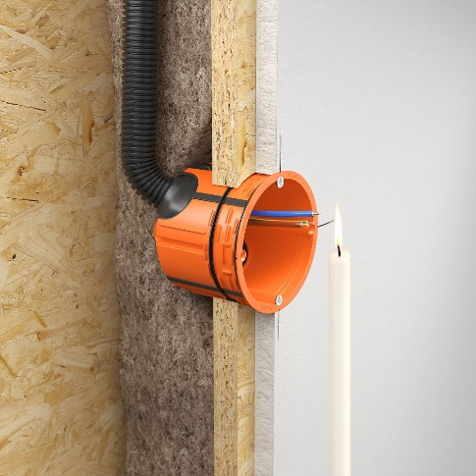
Bild 1: Die laschenlose Hohlwanddose O-range ECON Fix mit Klemmrippen-Befestigung für die luftdichte, energieeffiziente Elektro-Installation gemäß Gebäudeenergiegesetz (GEG) und DIN 18015-5

(Foto: KAISER GmbH & Co. KG)

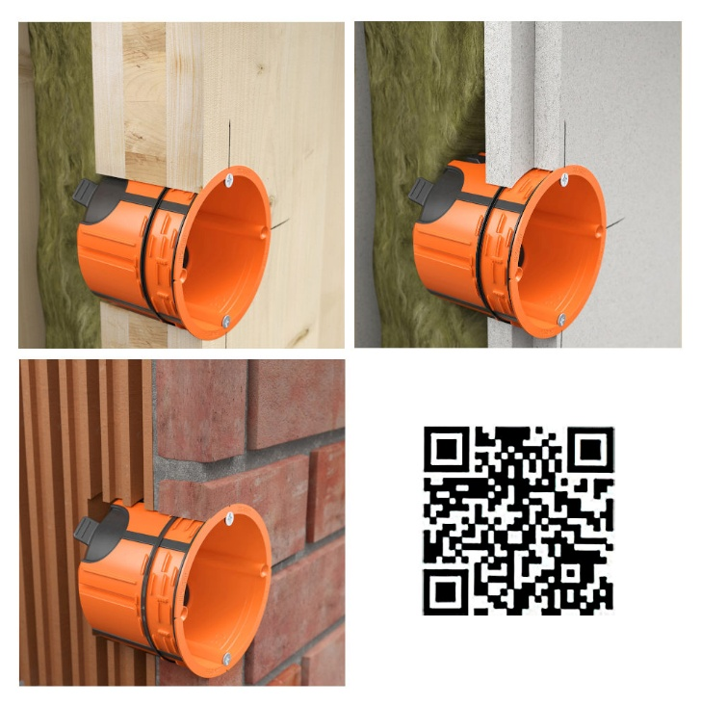
Bild 2: O-range ECON Fix Einbauoptionen und QR-Code zum KAISER-Produktvideo auf Youtube

(Foto: KAISER GmbH & Co. KG)

KAISER Elektro-Installations-Systeme
https://www.kaiser-elektro.de/de_DE/produkte/
https://www.kaiser-elektro.de/de_DE/loesungen

Bilder: | 01_KAISER_ECON-Fix_2000.jpg  collage_econ-fix_qr_2000.jpg | Zeichen: | 2.497
Dateiname: | 202504009_pm_kaiser_econ-fix.docx | Datum: | 15.04.2025
Tags: | KAISER, Elektro-Installation, Elektroinstallationstechnik, O-range ECON, ECON Fix, Gerätedose, Geräte-Verbindungsdose, Hohlwanddose, laschenlose Gerätedose

Unternehmensprofil
Die KAISER GmbH & Co. KG am Hauptsitz Schalksmühle, im Sauerland, produziert und vertreibt Produkte und Systeme für die professionelle Elektro-Installation, Kabelverschraubungen sowie Lösungen für den professionellen Glasfaser-Breitbandausbau. Als innovativer Systemanbieter bietet das 1904 gegründete Familienunternehmen dem Elektrohandwerk und der Industrie praxisgerechten Lösungen auch für spezielle Bauanforderungen wie den Brand-, Schall- und Strahlenschutz, Bauen im Bestand und die Energieeffizienz. Das Unternehmen ist Teil der KAISER GROUP.

Unter dem Dach der KAISER GROUP sind vier starke Marken vereint. An vier europäischen Standorten werden Produkte und Systeme für die Elektro-Installation produziert und international vertrieben. Zusammen mit den Tochtergesellschaften AGRO AG in der Schweiz, ATTEMA B.V. in den Niederlanden sowie HELIA – PLASTIC COLOR NV in Belgien ist die KAISER GROUP europaweit aktiv. Architekten und Fachplaner, Handwerk, Industrie und Handel können auf hochwertige Lösungen vertrauen, mit denen sich auch anspruchsvollste Projekte sicher meistern lassen. Dafür steht die KAISER GROUP mit ihren vier Starken Marken KAISER, AGRO, ATTEMA und HELIA.

Weitere Informationen:  KAISER GmbH & Co. KG  Ramsloh 4  58579 Schalksmühle  Tel.: +49(0)23 55 / 8 09-0  E-Mail: pr@kaiser-elektro.de  Internet: www.kaiser-elektro.de | gii die Presse-Agentur GmbH  Christburger Str. 41  10405 Berlin  Tel.: +49(0)30 / 53 89 65-0  E-Mail: info@gii.de  Internet: www.gii.de

